Министерство науки и высшего образования Российской Федерации
Федеральное государственное автономное образовательное учреждение высшего образования
ПЕРМСКИЙ НАЦИОНАЛЬНЫЙ ИССЛЕДОВАТЕЛЬСКИЙ ПОЛИТЕХНИЧЕСКИЙ УНИВЕРСИТЕТ
(ФГАОУ ВО ПНИПУ)

ОТЧЕТ
О ЛАБОРАТОРНОЙ РАБОТЕ

По дисциплине «Дискретная математика»:
ОПРЕДЕЛЕНИЕ КОМПОНЕНТ СВЯЗНОСТИ ГРАФА

Выполнил студент гр. РИС-24-3б
Рунтов Иван Андреевич_________

Проверил:
Старший преподаватель_________

Рустамханова Гульшат Ильдаровна

______________ ______________ (оценка) (подпись)

_________________
(дата)

Пермь 2026
1. Постановка задачи
На вход подается матрица смежности размером 10*10.
Необходимо вывести количество компонент связности графа и входящие в них вершины.
Также необходимо вывести матрицу достижимости.

2. Описание программы
В программе вводится класс Matrix для работы с таблицами истинности и достижимости.
В классе определены следующие поля:
public int[,] ReachabilityMatrix { get; private set; }
public int[,] AdjacencyMatrix { get; private set; }
public int Size { get; private set; }

Метод для заполнения матрицы смежности из файла:
private void FillMatrix(string filename)
{
string[] lines = File.ReadAllLines(filename);

Size = int.Parse(lines[0].Trim());
AdjacencyMatrix = new int[Size, Size];

for (int i = 1; i <= Size; i++)
{
string[] values = lines[i].Trim().Split(' ', StringSplitOptions.RemoveEmptyEntries);
for (int j = 0; j < Size; j++)
{
AdjacencyMatrix[i - 1, j] = int.Parse(values[j]);
}
}
}

Метод для превращения матрицы смежности в матрицу смежности неориентированного графа без петель:
private void MakeUnoriented(int[,] matrix)
{
for (int i = 0; i < matrix.GetLength(0); i++)
{
for (int j = i; j < matrix.GetLength(1); j++)
{
if (i == j)
{
matrix[i, j] = 0;
}
else
{
if (matrix[i, j] == 1 || matrix[j, i] == 1)
{
matrix[i, j] = 1;
matrix[j, i] = 1;
}
}
}
}
}

Конструктор класса Matrix:
public Matrix(string filename)
{
FillMatrix(filename);
MakeUnoriented(AdjacencyMatrix);

ReachabilityMatrix = BuildReachabilityMatrix(AdjacencyMatrix);
}

Метод для умножения матриц:
private int[,] Multiply(int[,] matrix1, int[,] matrix2)
{
int[,] newMatrix = new int[Size, Size];

for (int row = 0; row < Size; row++)
{
for (int col = 0; col < Size; col++)
{
for (int i = 0; i < Size; i++)
{
if (matrix1[row,i] == 1 && matrix2[i, col] == 1)
{
newMatrix[row, col] = 1;
break;
}
}
}
}

return newMatrix;
}
Объединение двух матриц происходит следующим образом: если в хотя бы в одной из матриц на месте стоит 1, то в объединении матриц также ставится 1. Если же в обеих матрицах стоит 0, то и в объединении матриц ставится 0.
Метод для объединения матриц:
private int[,] Union(int[,] matrix1, int[,] matrix2)
{
int[,] result = new int[Size, Size];
for (int i = 0; i < Size; i++)
{
for (int j = 0; j < Size; j++)
{
if (matrix1[i, j] == 1 || matrix2[i, j] == 1)
{
result[i, j] = 1;
}
}
}
return result;
}

Матрица достижимости является объединением степеней матрицы смежности. Степень матрицы показывает, существуют ли маршруты длиной, заданной степенью матрицы.
Метод для построения матрицы достижимости:
private int[,] BuildReachabilityMatrix(int[,] matrix)
{
int[,] result = (int[,])matrix.Clone();
int[,] current = (int[,])matrix.Clone();
for (int i = 2; i < Size; i++)
{
current = Multiply(current, matrix);
result = Union(result, current);
}
return result;
}

Метод для вывода матрицы:
public static void Show(int[,] matrix)
{
Console.Write("".PadRight(5));
for (int i = 1; i <= matrix.GetLength(0); i++)
{
Console.Write($"{i}".PadRight(5));
}
Console.WriteLine();

for (int i = 0; i < matrix.GetLength(0); i++)
{
Console.Write($"{i + 1}".PadRight(5));
for (int j = 0; j < matrix.GetLength(1); j++)
{
if (matrix[i, j] == 1)
{
Console.ForegroundColor = ConsoleColor.DarkGreen;
Console.Write("1".PadRight(5));
Console.ResetColor();
}
else
{
Console.ForegroundColor = ConsoleColor.Red;
Console.Write("0".PadRight(5));
Console.ResetColor();
}
}
Console.WriteLine();
}
}

Метод для получения списка вершин, которые являются соседями для заданной вершины:
private List<int> GetNeighbours(int vert)
{
List<int> neighbours = new List<int>();
for (int i = 0; i < Size; i++)
{
if (AdjacencyMatrix[vert, i] == 1)
{
neighbours.Add(i);
}
}
return neighbours;
}

Метод обхода графа в глубину:
private void DFS(int startVert, List<bool> visitedVerts, List<int> route)
{
route.Add(startVert);
visitedVerts[startVert] = true;

List<int> neighbours = GetNeighbours(startVert);
for (int i = 0; i < neighbours.Count; i++)
{
if (!visitedVerts[neighbours[i]])
{
DFS(neighbours[i], visitedVerts, route);
}
}
}
Вершина добавляется в список route. Далее выполняется обход в глубину для всех вершин-соседей этой вершины, если они еще не были посещены ранее.

Метод для нахождения первой не пройденной вершины по списку посещенных вершин:
private int FindFirstNotVisited(List<bool> visitedVerts)
{
for (int i = 0; i < visitedVerts.Count; i++)
{
if (!visitedVerts[i])
{
return i;
}
}
return -1;
}

Метод для нахождения и вывода всех компонент связности графа по матрице смежности:
public void GetComponents()
{
List<bool> visited = new List<bool>(Size) { };
for (int i = 0; i < Size; i++)
{
visited.Add(false);
}

int count = 1;
int startVert = FindFirstNotVisited(visited);
while (startVert != -1)
{
List<int> component = new List<int>();
DFS(startVert, visited, component);

Console.Write($"Компонента {count}: ");
for (int i = 0; i < component.Count; i++)
{
Console.Write($"{component[i] + 1} ");
}
Console.WriteLine();

count++;
startVert = FindFirstNotVisited(visited);
}
}
Сначала создается список посещенных вершин, изначально ни одна вершина не посещена. Находится начальная не посещенная вершина, и выполняется цикл до тех пор, пока все вершины графа не будут посещены.
Создается список для хранения вершин, входящих в компоненту связности. Начиная с начальной вершины, выполняется обход в глубину. Выводятся вершины, входящие в данную компоненты связности.
Если в графе не одна компоненты связности, то найдется следующая не посещенная вершина и цикл повторится. Если пройдены все компоненты связности, то есть все вершины будут посещены, то цикл завершится.

Примеры выполнения программы
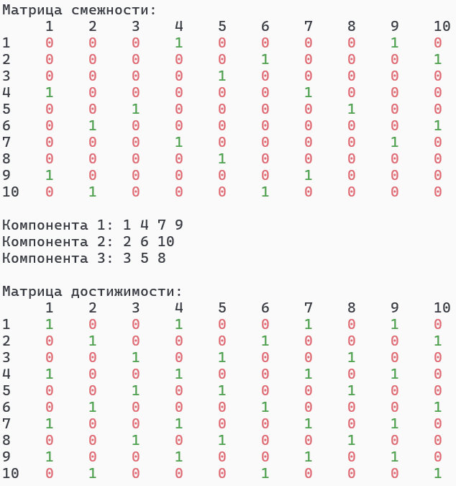
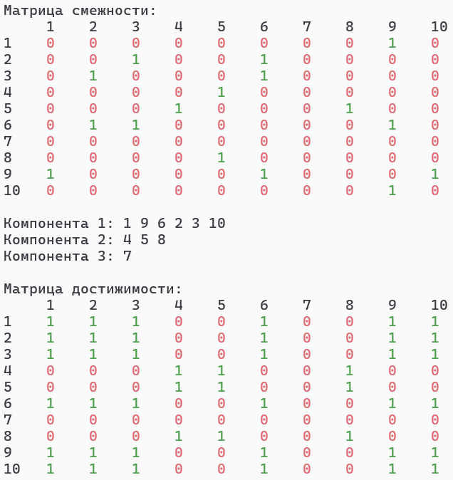
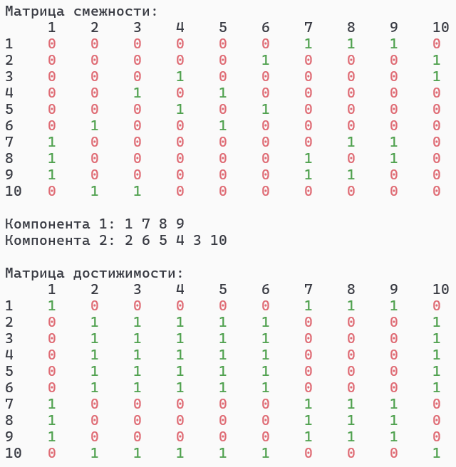
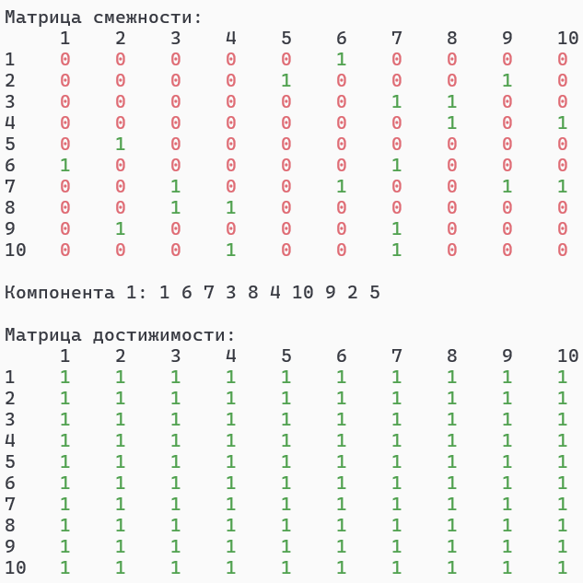
Ссылка на GitHub: https://github.com/RuntovIvan/DiscreteMathematics

